*Дата: 20.09.22 Клас: 5-А (2гр.)*

*Укр.мова Вч.: Харенко Ю.А.*

**Тема: Подвоєння та подовження приголосних у словах іншомовного походження**

**Мета**: пояснити правила написання подвоєних літер у словах іншомовного походження; формувати вміння і навички правильно писати слова іншомовного походження; розвивати логічне мислення, увагу, пам'ять, збагачувати словниковий запас учнів.

**Хід уроку**

1. **Вивчення нового матеріалу.**

Пригадуємо.

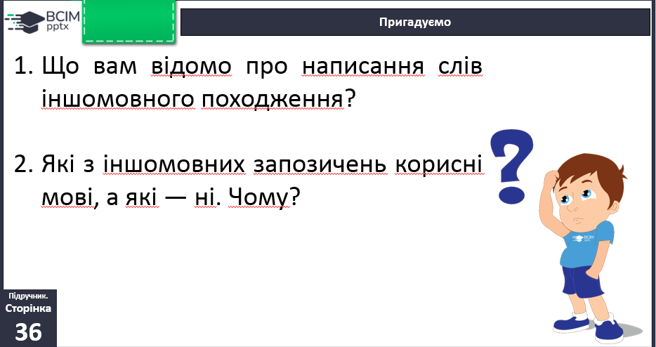

Шукаємо відповіді на запитання

Вправа 82. Розгляньте схему на с. 37. Скільки пунктів правил вона містить? Поміркуйте і порадьте, як краще в них розібратися.

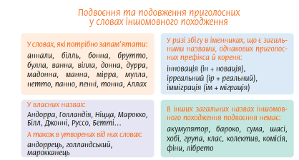

Вправа 83. Запишіть речення, обравши правильний варіант написання слів іншомовного походження.

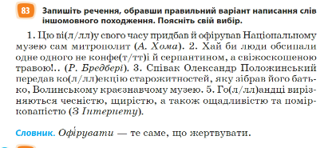

*Перевірмо себе!*

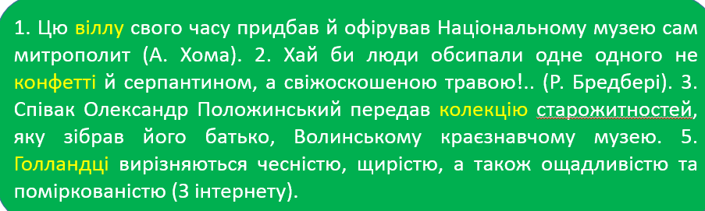

1. **Закріплення вивченого**

Вправа 84. За лексичним значенням відгадайте й запишіть слово. Поясніть написання.

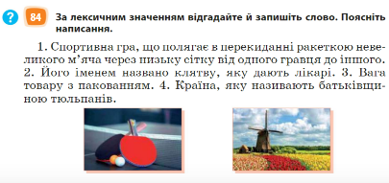

Перевірмо себе!

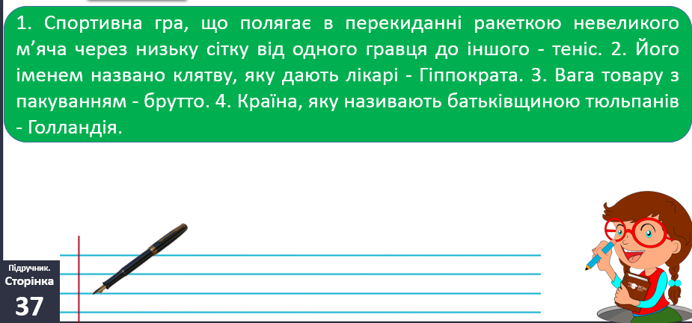

1. **Домашнє завдання.**

Параграф 11 – вивчити. Впр. 82 (1 завдання, письмово)



Виконані роботи надсилати на платформу Human, або на електронну адресу [miladka2591@gmail.com](mailto:miladka2591@gmail.com)